**Каржевич Ян (Karżewicz Jan)**

21 сентября 1796 г – крещение дочери Агаты (НИАБ 136-13-894, лист 30об, №82/1796-р (ориг)).

1 октября 1810 г – крещение дочери Зеновии (НИАБ 136-13-894, лист 78об, №45/1810-р (ориг)).

**НИАБ 136-13-894:** Лист 30-об. **Метрическая запись №82/1796-р (ориг).**

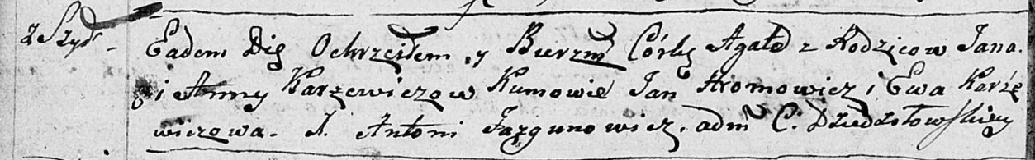

Дедиловичская Покровская церковь. 21 сентября 1796 года. Метрическая запись о крещении.

Karżewiczowna Agata – дочь родителей с деревни Шилы.

Karżewicz Jan – отец.

Karżewiczowa Anna – мать.

Hromowicz Jan – кум.

Karżewiczowa Ewa - кума.

Jazgunowicz Antoni – ксёндз.

**НИАБ 136-13-894:** Лист Лист 78об. **Метрическая запись №45/1810-р (ориг).**

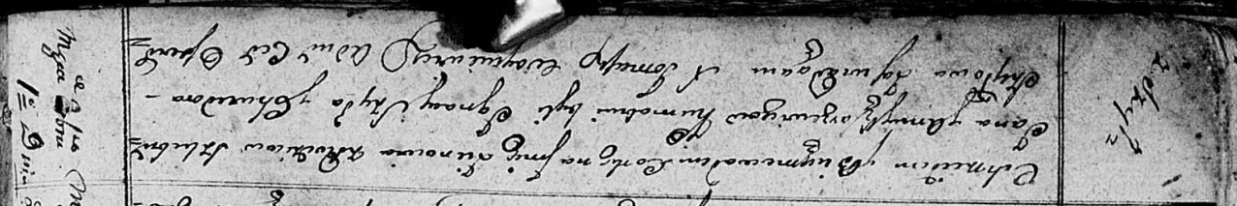

Осовская Покровская церковь. 1 октября 1810 года. Метрическая запись о крещении.

Karżewiczowna Zienowia – дочь родителей с деревни Шилы.

Karżewicz Jan – отец.

Karżewiczowa Anna – мать.

Szyło Jgnacy – кум.

Szyłowa Chwiedora – кума.

Woyniewicz Tomasz – ксёндз.